Propunere de proiect

Introducere

Pentru acest proiect imi propun sa realizez o aplicatie ,,Task Manager" cu scopul de a ajuta persoanele care isi doresc sa tina evidenta tuturor sarcinilor de zi cu zi intr-un mod eficient. Cu ajutorul acestei aplicatii, toti utilizatorii pot sa adauge, sa actualizeze, sa stearga si sa afiseze sarcinile aranjate in functie de prioritate si termen limita. Aplicatia va include functionalitati de cautare, de filtrare si va putea sa exporte sarcini in format CSV, ceea ce va face ca aceasta sa fie usor de utilizat pentru a gestiona sarcinile zilnice. Activitatile vor fi solutionate cu foarte multa usurinta, imbunatatind astfel productivitatea tuturor utilizatorilor.  
  
Specificatiile aplicatiei  
 Ca functionalitati principale, aplicatia va include:

**Adaugarea sarcinilor**

Fiecare utilizator poate folosi aceasta functie pentru a adauga o noua sarcina care va include un titlu, o descriere, prioritatea sarcinii si o data limita. Aceste detalii pot fi personalizate dupa necesitatea fiecarui utilizator.

**Actualizarea sarcinilor**

Aplicatia va permite si editarea unei sarcini existente, modificari ale titlului, descrierii, prioritatii sarcinii si data limita ceea ce va conduce la o gestionare mult mai flexibila a detaliilor fiecarei sarcini.

**Stergerea sarcinilor**

Functia va permite utilizatorilor sa stearga sarcinile care au fost finalizate astfel incat lista activitatilor sa fie mereu actualizata la sarcinile active.

**Vizualizarea sarcinilor**

Utilizatorii pot vedea o lista detaliata a tuturor sarcinilor, aranjata in functie de prioritate si termen limita, ceea ce va usura considerabil vizualizarea rapida a acestora.

**Cautarea si filtrarea**

Aceasta functie are rolul de a usura cautarea activitatilor in functie de prioritate sau data limita.

**Exportarea CSV**

Permite ca sarcinile sa poata fi trimise intr-un fisier CSV astfel incat utilizatorii sa aiba un istoric al tuturor activitatilor, dar si optiunea de a le partaja.  
  
Instrumente si tehnologii  
 Pentru realizarea acestei aplicatii imi propun sa utilizez:

**Python**

Aleg limbajul Python deoarece este usor de folosit si imi ofera suport pentru proiectare. Limbajul include o varietate de librarii si este perfect pentru realizarea acestei aplicatii.

**Visual Studio Code**

Este un editor extrem de utilizat care se integreaza nemaipoment cu limbajul si totodata imi este de folos pentru extensiile pe care le voi folosi.

**SQLite**

O posibila solutie ar fi SQLite, dar exista si alte optiuni cum ar fi PostgreSQL sau MySQL, cu ajutorul carora voi gestiona datele, de preferat intr-un singur fisier.

**Tkinter**

Imi va fi de mare folos pentru interfata de utilizator si ofera componentele de baza pentru crearea butoanelor, ferestrelor samd.

**Pandas**

Utilizat pentru a analiza, modifica si trimite date in format CSV, il voi folosi pentru a gestiona seturile de date.

**Pytest**

Exista multe variante de sisteme de testare, printre care si Junit sau TestNG, insa dupa finalizarea aplicatiei voi reveni asupra acestui topic.

**GitHub**

Cu ajutorul acestui tool voi tine evidenta tuturor modificarilor in aplicatie si voi monitoriza evolutia proiectului.

**Flake8**

Atat Flake8 cat si Pylint sunt optiuni de tool-uri care ma vor ajuta sa standardizez codul, dar si sa identific eventualele erori.

**Venv**

Instrumentul care ma va ajuta sa creez mediul virtual pentru aplicatie.

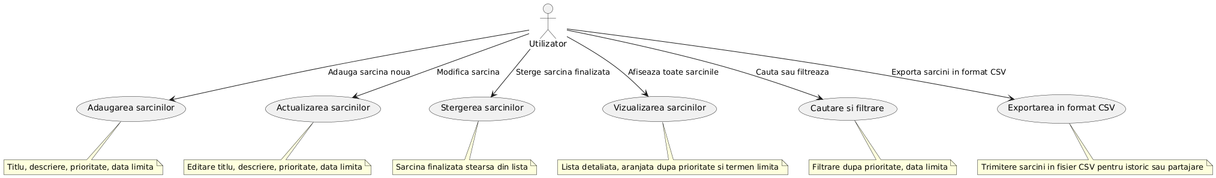*Diagrama cazurilor de utilizare*

Concluzie  
 In incheiere, aplicatia ,,Task Manager" va fi realizata pentru a veni in ajutorul persoanelor care au nevoie de ajutor pentru gestionarea indatoririlor zilnice. Va avea integrate tehnologii si tool-uri moderne, interfata va fi de tipul user-friendly si are ca scop sa imbunatateasca productivitatea utilizatorilor. Limbajul si librariile utilizate vor contribui la realizarea unei aplicatii eficiente si uso de folosit, iar baza de date creata va asigura un sistem usor de implementat si de urmarit.